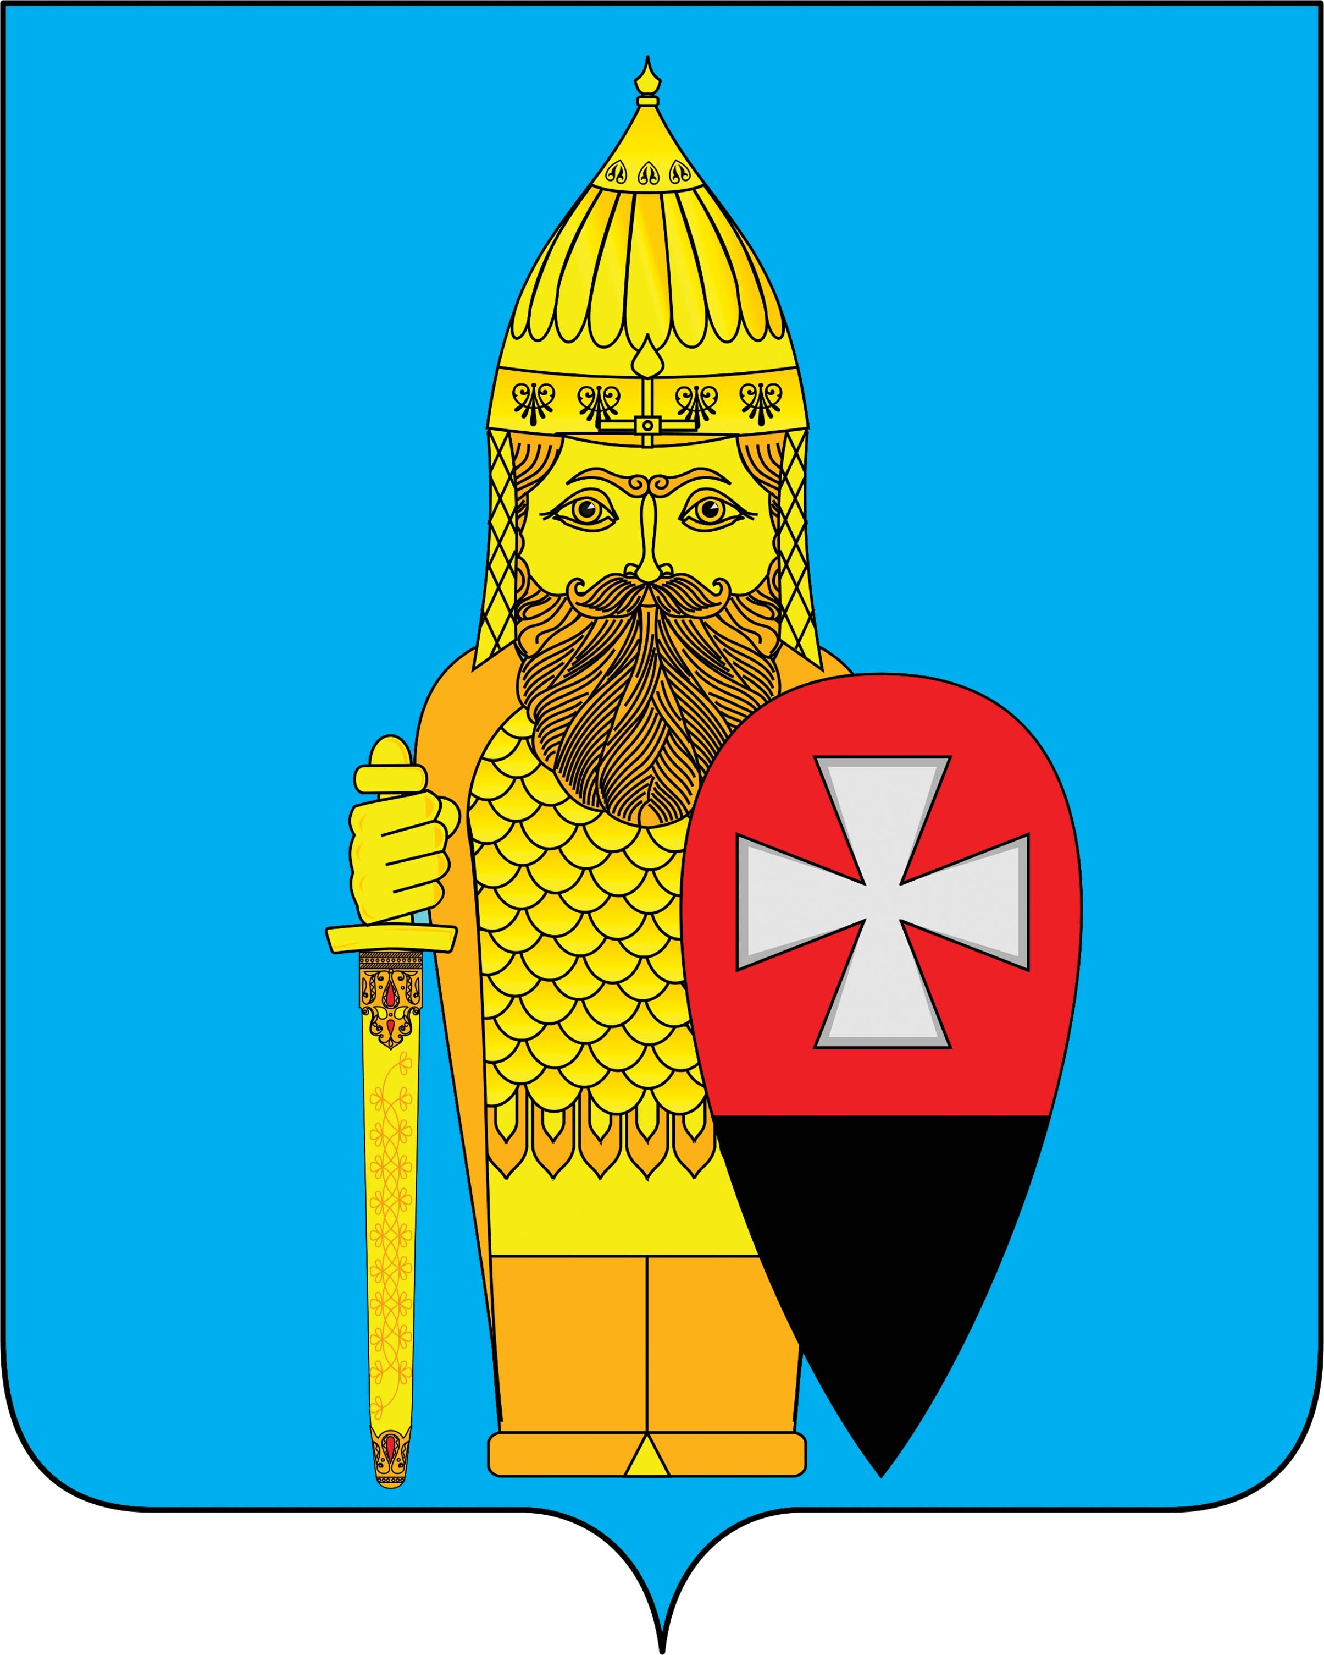
СОВЕТ ДЕПУТАТОВ
ПОСЕЛЕНИЯ ВОРОНОВСКОЕ В ГОРОДЕ МОСКВЕ

РЕШЕНИЕ

03.10.2019 года № 01/03

О возложении временного исполнения обязанностей
главы администрации поселения Вороновское

В соответствии Законом города Москвы от 06 ноября 2002 года № 56 «Об организации местного самоуправления в городе Москве», Уставом поселения Вороновское, в связи с окончанием срока полномочий главы администрации поселения Вороновское Иванова Евгения Павловича;

Совет депутатов поселения Вороновское решил:

1. Возложить временное исполнение обязанностей главы администрации поселения Вороновское на заместителя главы администрации поселения Вороновское Тавлеева Александра Владимировича с 04 октября 2019 года на период проведения конкурса на замещение должности главы администрации поселения Вороновское по контракту.
2. Настоящее решение вступает в силу со дня его принятия.
3. Опубликовать настоящее решение в бюллетене «Московский муниципальный вестник» и разместить на официальном сайте администрации поселения Вороновское.
4. Контроль за исполнением настоящего решения возложить на главу поселения Вороновское Царевского Е.П.

Глава
поселения Вороновское Е.П. Царевский

